Федеральное государственное автономное образовательное учреждение
высшего образования
«Национальный исследовательский университет ИТМО»
Факультет программной инженерии и компьютерной техники

Лабораторная работа по Базам Данных №1
Вариант 31073

Выполнил
Пчелкин Илья Игоревич
P3106

Проверил
Вербовой А. А.

Санкт-Петербург 2025
Оглавление
Задание 3
Список сущностей 4
Классификация сущностей 4
Инфологическая модель 5
Даталогическая модель 5
Реализация даталогической модели на SQL 6
Вывод 7

Задание
Для выполнения лабораторной работы №1 необходимо:
- На основе предложенной предметной области (текста) составить ее описание. Из полученного описания выделить сущности, их атрибуты и связи.
- Составить инфологическую модель.
- Составить даталогическую модель. При описании типов данных для атрибутов должны использоваться типы из СУБД PostgreSQL.
- Реализовать даталогическую модель в PostgreSQL. При описании и реализации даталогической модели должны учитываться ограничения целостности, которые характерны для полученной предметной области.
- Заполнить созданные таблицы тестовыми данными.
Для создания объектов базы данных у каждого студента есть своя схема. Название схемы соответствует имени пользователя в базе studs (sXXXXXX). Команда для подключения к базе studs:
psql -h pg -d studs
Описание предметной области, по которой должна быть построена доменная модель:
Самое забавное, что если бы Чандра отключил пожарную сигнализацию или пошел курить в шлюз, никто бы не возражал. Но Чандра не любит выставлять напоказ свои маленькие человеческие слабости; теперь он вообще не отлучается от ЭАЛа...

Список сущностей
- Человек (Чандра, Cандра)
- Робот (ЭАЛ, ПЭЛ)
- Локация (променад, столовая, шлюз)
- Коридор
- Действие (курить, пылесосить, спать, охранять)
- Пожарная сигнализация

Классификация сущностей
- Стержневые:
Человек
Робот
- Ассоциативные:
Коридор– связывает локации
Действие- связывает человека/робота и локацию

- Характеристические:
Локация – местоположение человека/робота
Пожарная сигнализация – статус сигнализации в каждой локации

Инфологическая модель
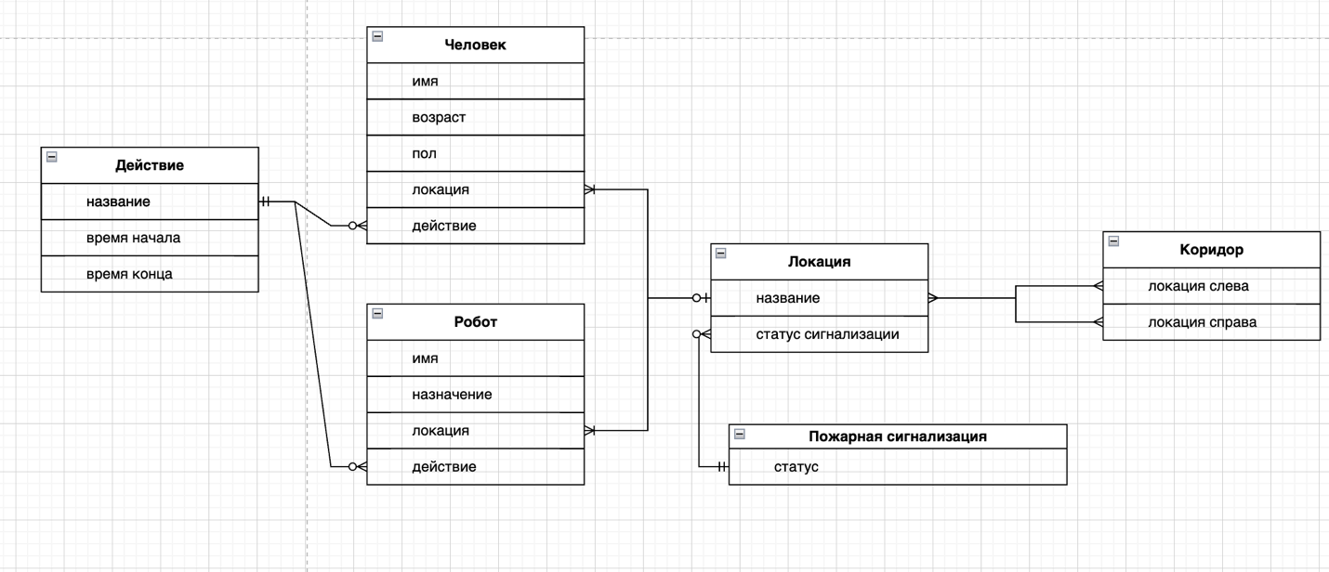

Даталогическая модель
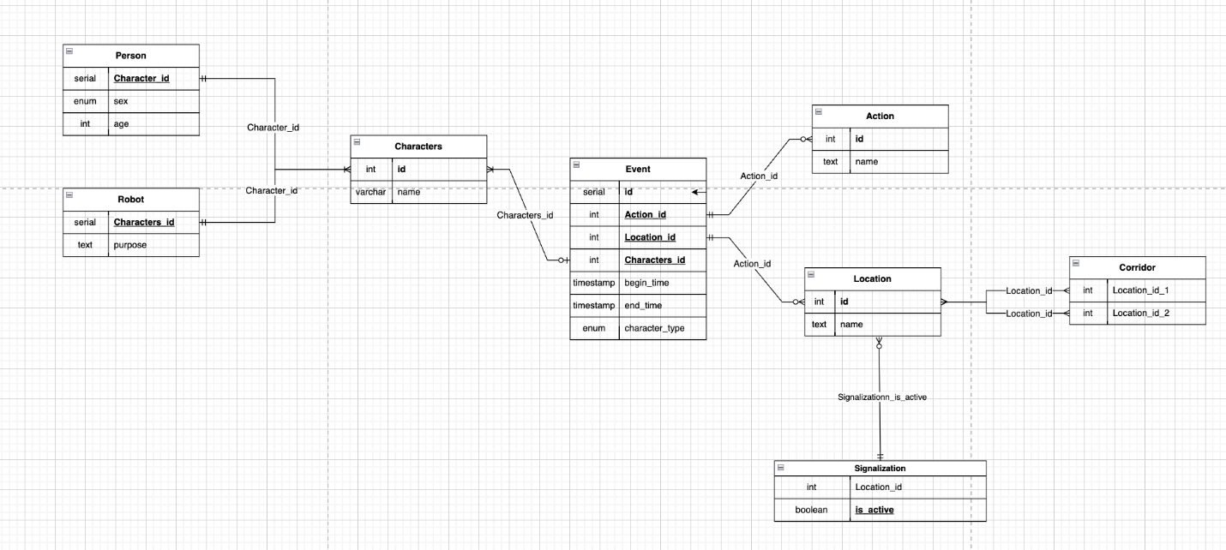

Реализация даталогической модели на SQL
drop table if exists Person cascade;
drop table if exists Robot cascade;
drop table if exists Action cascade;
drop table if exists Location cascade;
drop table if exists Event cascade;
drop table if exists Signalization cascade;
drop table if exists Corridor cascade;
drop table if exists Characters cascade;
drop type if exists person_sex cascade;
drop type if exists character_type cascade;
create type person_sex as enum ('Male', 'Female');
create type character_type as enum ('Person', 'Robot-helper', 'Robot-security');
create table Action(id int primary key, name text);
create table Location(id int primary key, name text);
create table Characters(id int primary key, name varchar(20));
create table Event(
id int primary key,
Action_id int not null references Action(id),
Location_id int not null references Location(id),
Characters_id int not null references Characters(id),
begin_time timestamp,
end_time timestamp,
character_type character_type
);
create table Person(
id int references Characters(id),
sex person_sex,
age int check (age >= 0 and age <= 130)
);
create table Robot(
id int references Characters(id),
purpose text
);
create table Signalization(
Location_id int references Location(id),
is_active boolean
);
create table Corridor(
Location_id_1 int not null references Location(id),
Location_id_2 int not null references Location(id), check (Location_id_1 != Location_id_2)
);
insert into Location(id, name) values(1, 'Променад');
insert into Location(id, name) values(2, 'Столовая');
insert into Location(id, name) values(3, 'Шлюз');
insert into Action(id, name) values(1, 'Пылесосить');
insert into Action(id, name) values(2, 'Кушать');
insert into Action(id, name) values(3, 'Курить');
insert into Action(id, name) values(4, 'Охранять');
insert into Characters(id, name) values (1, 'Чандра');
insert into Characters(id, name) values (2, 'Cандра');
insert into Characters(id, name) values (3, 'ЭАЛ');
insert into Characters(id, name) values (4, 'ПЭЛ');
insert into Event(id, Action_id, Location_id, Characters_id, begin_time, end_time, character_type) values(2, 3,3, 1,'2125-02-23 22:15:23', '2125-02-23 22:20:12','Person');
insert into Event(id, Action_id, Location_id, Characters_id, begin_time, end_time, character_type) values(1, 2,2, 2,'2125-02-23 15:00:11', '2125-02-23 15:30:33', 'Person');
insert into Event(id, Action_id, Location_id, Characters_id, begin_time, end_time, character_type) values(3, 1,1, 3,'2125-02-23 18:00:00', '2125-02-23 18:10:00','Robot-helper');
insert into Event(id, Action_id, Location_id, Characters_id, begin_time, end_time, character_type) values(4, 4,1, 4,'2120-12-01 18:00:00', NULL,'Robot-security');
insert into Person(id, sex, age) values(1, 'Male', 30);
insert into Person(id, sex, age) values(2, 'Female', 25);
insert into Robot(id, purpose) values(3, 'Робот-помощник');
insert into Robot(id, purpose) values(4, 'Робот-охранник');
insert into Signalization(Location_id, is_active) values(1, FALSE);
insert into Signalization(Location_id, is_active) values(2, FALSE);
insert into Signalization(Location_id, is_active) values(3, TRUE);
insert into Corridor(Location_id_1, Location_id_2) values (1, 2);
insert into Corridor(Location_id_1, Location_id_2) values (1, 3);

Вывод
В ходе данной лабораторной работы я познакомился с базами данных и языком запросов SQL и научился строить модели базы данных по предметной области.

